Публикация тезисов является платной и составляет 200 руб. за одну работу. Реквизиты для оплаты см. ниже.
В день работы секции необходимо принести и сдать секретарю секции распечатанные тезисы и прикрепить к ним чек об оплате. Оплатить можно также в МБОУ ДО ГЦИР в день работы секции карточкой через терминал.
До 8 декабря необходимо направить электронный вариант тезисов на почту nauka@cir.tgl.ru. Требования и рекомендации к тезисам представлены в Порядке проведения конкурса «Старт».


Уважаемые Клиенты!
Воспользуйтесь удобными формами оплаты услуг в пользу
МБОУ ДО "ГЦИР" «платные необразовательные услуги»
- Для оплаты через устройства самообслуживания (банкоматы и терминалы) Сбербанка России достаточно выбрать в меню: «ПЛАТЕЖИ И ПЕРЕВОДЫ»
1.Выбрать «Поиск услуг и организаций»
В поисковой строке ввести наименование организации: ГЦИР или ИНН: 6322017151 Выберите появившуюся организацию и услугу: прочие платежи
2. Ввести ФИО плательщика и ФИ учащегося
3. Ввести Адрес
- Выбрать нужное ВАМ Назначение платежа: ПЛАТНЫЕ НЕОБРАЗОВАТЕЛЬНЫЕ УСЛУГИ
- Ввести Паспортные данные (серию/номер) плательщика
- Подтвердить Гражданство
- Ввести/подтвердить Сумму платежа 200 рублей
- «ОПЛАТИТЬ»
Платеж можно осуществить, как с банковской карты, так и наличными.

- Для оплаты В системе Сбербанк ОнЛ@йн
Вам необходимо выбрать вкладку: «ПЕРЕВОДЫ и ПЛАТЕЖИ»
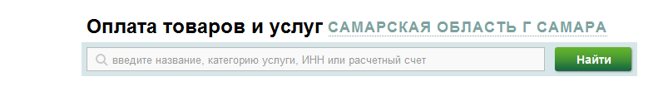В поисковой строке введите: ГЦИР или ИНН: 6322017151
Выберите появившуюся организацию и одну из услуг прочие платежи и введите запрашиваемые реквизиты:
- Ввести ФИО плательщика и ФИ учащегося ; Ввести Адрес; Выбрать нужное ВАМ Назначение платежа: ПЛАТНЫЕ НЕОБРАЗОВАТЕЛЬНЫЕ УСЛУГИ

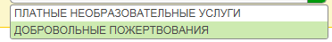
Подтвердить; Подтвердить
Ввести Паспортные данные/Гражданство
Ввести/подтвердить Сумму платежа 200 рублей
«ОПЛАТИТЬ»
Подтвердить по SMS

